
 | 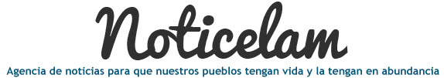
EDICIÓN NO. 125 - 07 de JUNIO DEL 2016

Vida de la Iglesia en América latina y el Caribe

EDITORIAL No 125

El trípode bíblico-teológico que sustenta “una Iglesia en salida”
Comprometidos con la Transformación de la realidad

CELAM, Núcleos teológicos del Plan Global
La misión del diácono en una Iglesia en salida

Encuentro Nacional de Directores de Escuelas de Formación para Diáconos Permanentes en Brasil
“Somos Iglesia colombiana, en salida misionera”

Conclusiones del XII Congreso Nacional Misionero
Brasil: 40 años de la Comisión Pastoral de la Tierra

Celebraciones reivindican su memoria e historias de lucha
Carta del arzobispo de Los Altos, Quetzaltenango – Totonicapán sobre la Exhortación Apostólica Amoris Laetitia

Una lectura con acento explicativo de los párrafos más complejos
Arzobispado de San Salvador clama por la paz en la sociedad salvadoreña

Como decía el Papa Pablo VI: “Comienza la paz por ti mismo, para que, cuando seas pacífico, lleves la paz a los demás”
Conferencia Episcopal de República Dominicana invita a respetar la decisión de las mayorías tras elecciones

“Que el conteo y publicación de votos no deje lugar alguno a la más mínima duda sobre la limpieza del proceso electoral en esta fase final decisiva”
Plataformas educativas para la paz en Colombia

Mensaje de la LV Asamblea General de la CRC
El próximo 8 de junio todos a rezar “Un Minuto por la Paz”

“Podremos hacerlo solos o en grupo, en nuestros hogares o lugares de trabajo o estudio, o compartiendo una celebración en el templo”
SIGNIS ALC publica “Cine y cuidado de la casa común”

Manual de cine-foros sobre ambiente

